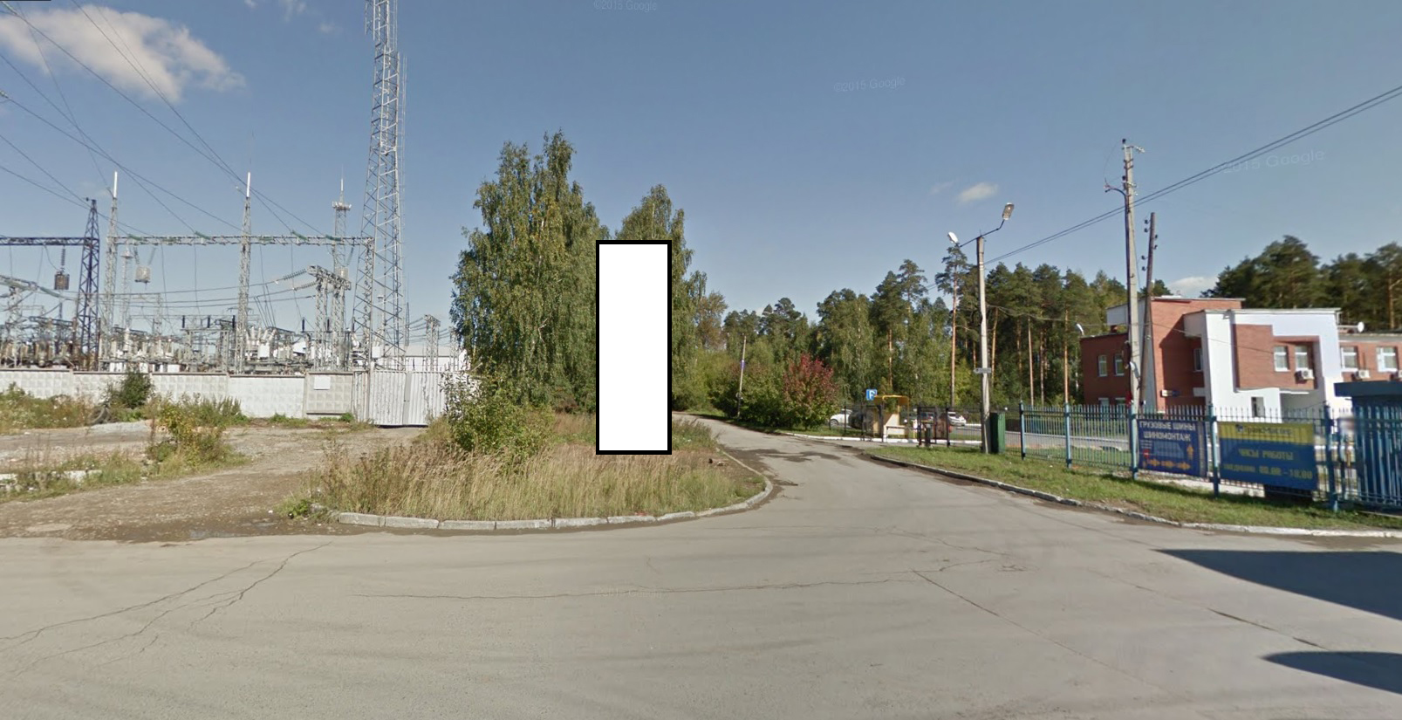
Код места | Адрес | Тип* | Вид | Площадь информационных полей, кв. м | Размеры, м  (высота, ширина) | Количество  сторон
011329 | проезд на углу подстанции "Калининская" | 1 | Нестандартная конструкция (стела) | 15 | 5х1,5 | 2

